Подготовили воспитатели:
Митрофанова С.А., Белова Е.Н.

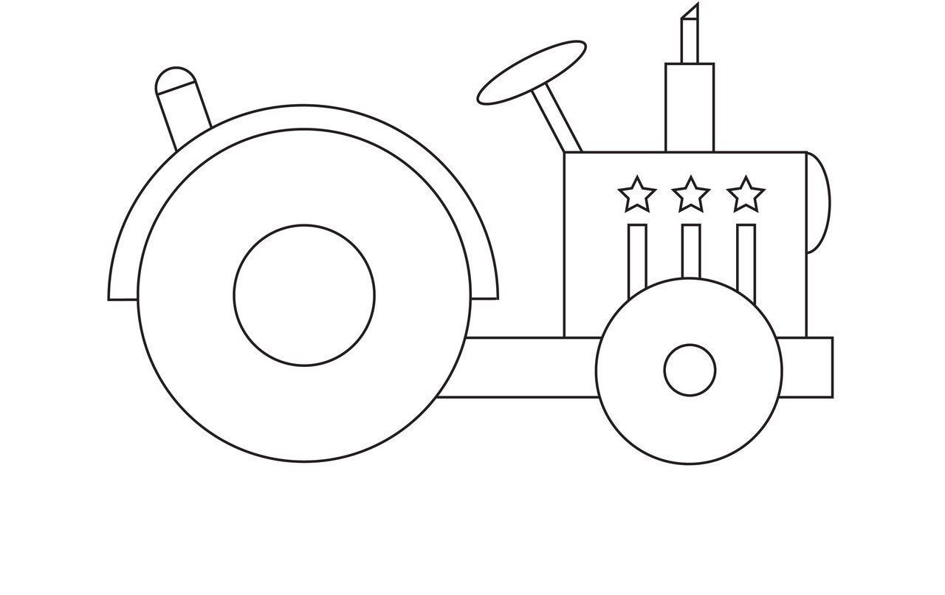

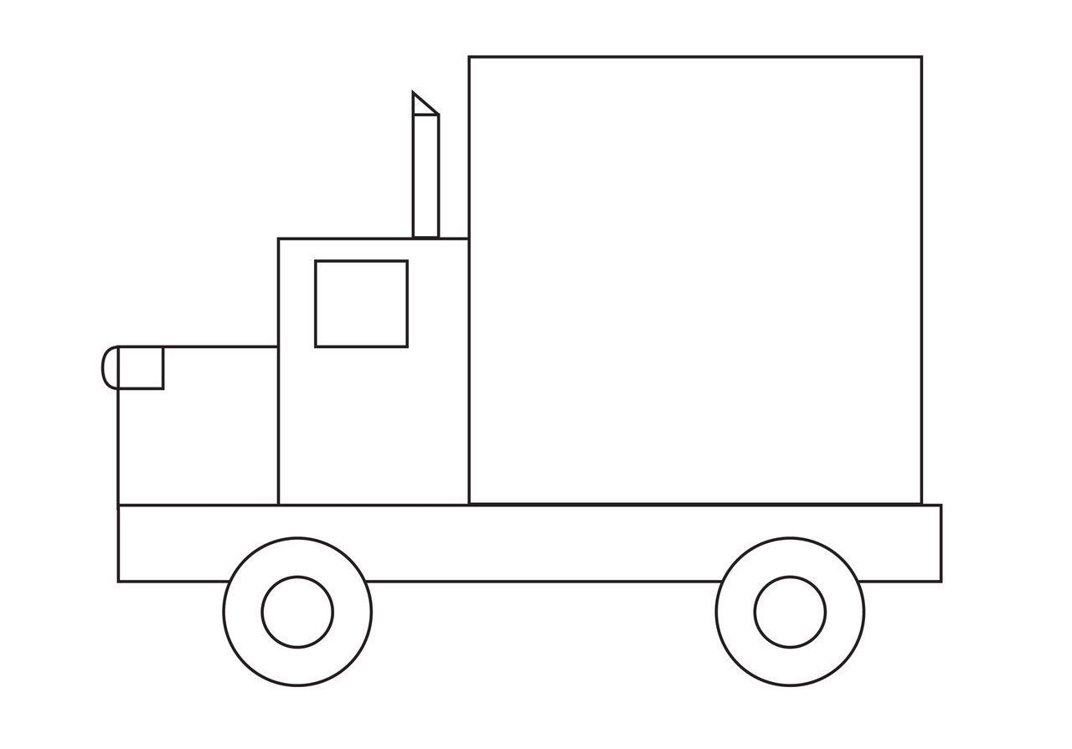

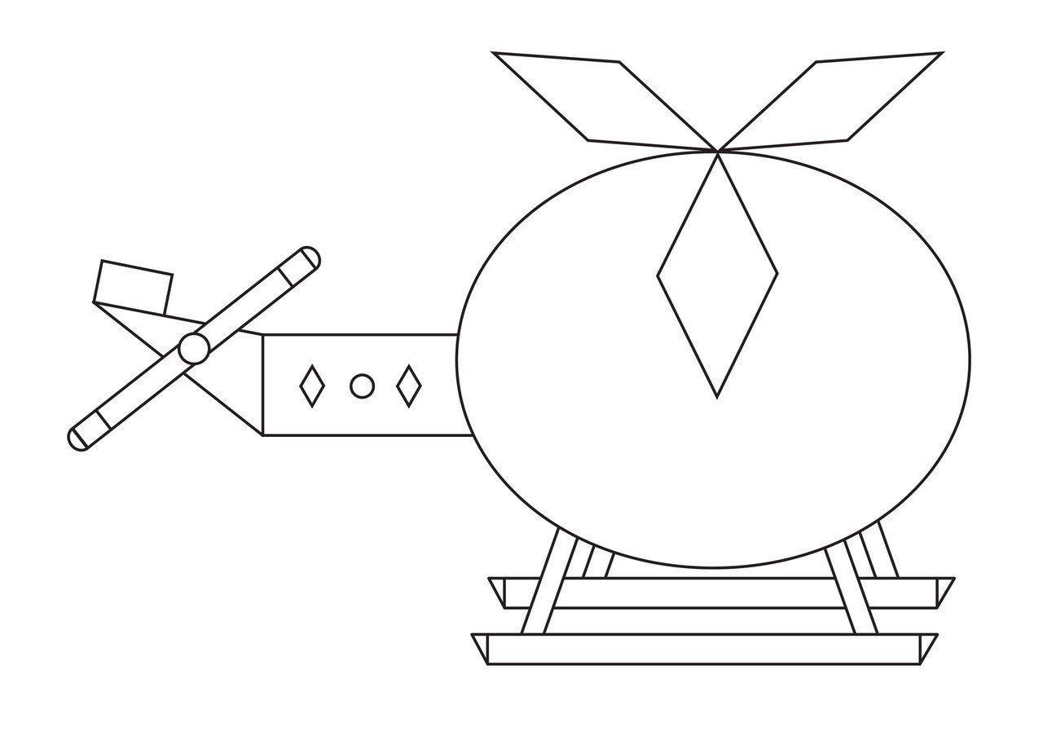

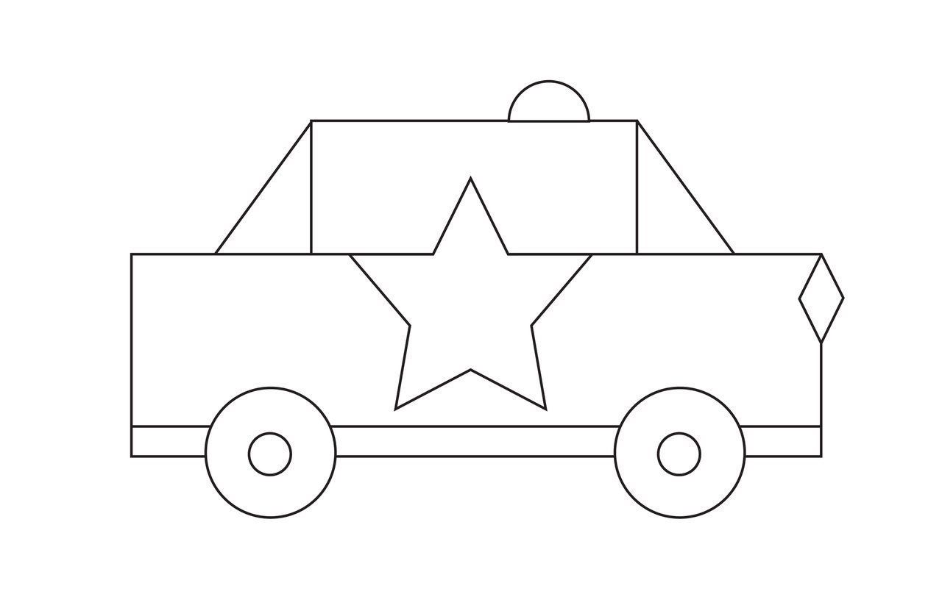
Уважаемые родители!
Во время работы с детками, обращайте внимание не только на название геометрических фигур, но и на размер (большой круг – маленький круг, большой прямоугольник – маленький прямоугольник, узкий – широкий, длинный – короткий и т.д….).
Можно предложить деткам не просто раскрасить данные картинки, а усложнить – например: все треугольники – синие, все квадраты – красные, овалы – зеленые и т.д..

